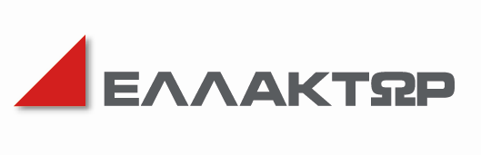
Ανακοίνωση σημαντικού γεγονότος

H Διοίκηση της ΕΛΛΑΚΤΩΡ ενημερώνει το επενδυτικό κοινό, για εξέλιξη που αφορά, τη συμμετοχή στην ΕUROPEAN GOLDFIELDS (EGU) της κατά 100% θυγατρικής της AKTOR CONSTRUCTION INTERNATIONAL.
H ΕUROPEAN GOLDFIELDS ανακοίνωσε την προτεινόμενη φιλική προς αυτήν εξαγορά από την ELDORADO GOLD CORPORATION με σχέση ανταλλαγής 0,85 μετοχές της ELDORADO GOLD CORPORATION για κάθε μία μετοχή της EGU.
Η ανωτέρω συναλλαγή απαιτεί, μεταξύ άλλων, έγκριση από την Έκτακτη Γενική Συνέλευση των μετόχων της ΕUROPEAN GOLDFIELDS, με αυξημένη πλειοψηφία (66,67%) και αναμένεται να λάβει χώρα στα μέσα Φεβρουαρίου του 2012.
Κηφισιά, 20.12.2011

